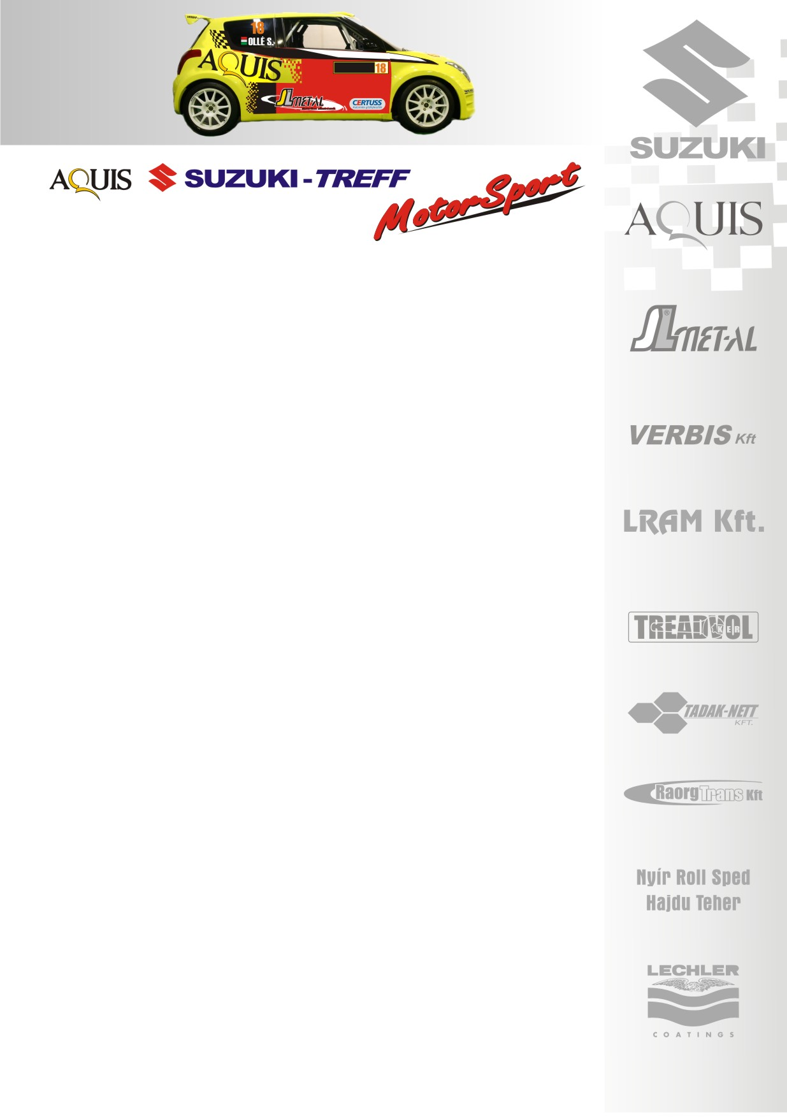
2008. augusztus 30.
Suzuki Team Hungary
Ózd Rallye, Összefoglaló
Ollé Sasa- Czakó Janek
Suzuki Swift Super1600

Korai búcsú!
A Suzuki Team Hungary párosa az idény ötödik futamán, az Ózd Rallye-n egy váratlan technikai hiba miatt kényszerült a verseny feladására…
Ollé Sasa- Czakó Janek: „A verseny előtt ismét megbetegedettem, lázasan még a viadal kihagyása is megfordult a fejünkben. Szombat reggel úgy éreztem, hogy a betegségem miatt kapok a többiektől jó pár másodpercet. Délben ezért a gyógyszereket be sem vettem, nehogy tompa legyek. Aztán kiderült, hogy a hiba nem bennünk volt, hanem az autó az, ami valami miatt nem úgy ment, ahogy kellene. Forgott, hörög és nem halad, így folyamatosan elvertek a kategóriatársaink. Hiába mentünk nagyon odafigyelve, minden lehetséges helyzetet elvállalva a határon, mégsem tudtunk egy vállalható eredményt produkálni. Hiába gyorsultunk a második körre magunkhoz képest pár másodperceket, ugyanúgy kaptunk a többiektől.
Igaz, a magyar bajnokságban volt egy kéthónapos pihenő, de mivel ez egy bérautó egyéb futamokon folyamatosan menetek vele. Béres Józsi is említette, hogy kezd gyengülni a Swift, és mivel semmilyen felújításon nem esett át, így lehet, hogy már elfáradt. Sajnos ez a bérautók átka! A szervizben azonban, szerencsére fény derült a probléma okára, nem bennünk volt a hiba, hanem az autó volt lefojtva. A kipufogóban van egy nagy dob, ami szűri a lángot illetve a hangot tompítja. A hangtompító rendszernél az üveggyapot lazult fel és vágódott bele a katalizátorba, ami eltömítette azt, ezzel visszafojtva a motort. Ezt a problémát gyorsan orvosolni tudtunk, és brutálisan jó lett. Így döntöttünk úgy, hogy mindenképpen megpróbáljuk Arielt megfogni. Elrajtoltunk Cereden, érzésre nagyon jó időket mentünk, amikor néhány kanyarral a gyorsasági vége előtt, egy hosszú nyújtott balos kanyar legvégén, érthetetlenül egyszer csak leesett az autó jobb eleje, és belevágódtunk a szalagkorlátba, ami visszadobott minket a bal oldalra. A jobb első kerekünk szaladt le, mert letört a tőcsavar és innentől kezdve kezelhetetlen volt az egész, minden a szerencsén múlt. Az autónak a komplett jobb első futóműve kiszakadt, ami nem egy olcsó dolog. Ez egy technikai sport, így ez is megtörténhet, de sajnos semmilyen előjele nem volt, valószínűleg az anyaga fáradhatott el. Csapatvezetőként pedig tragédia, rémálom ez az Ózd Rali. Ennek ellenére továbbra is tetszenek a pályák, a környezet így szeretnénk, ha jövőre is lenne…”
Köszönjük támogatóinknak!
További információk: Papp Zsuzsa 06-30-239-5827
A rendszeresen frissülő honlapunkon, www.ollesasa.hu –n!

